Чернов Василий Алексеевич

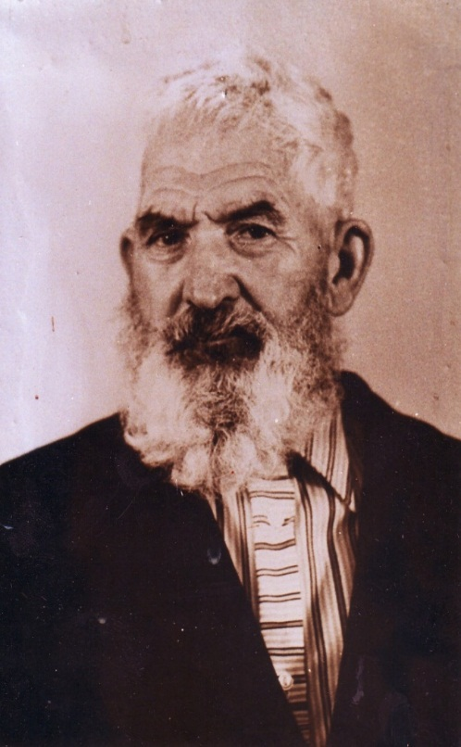
Дата рождения: 1914 г.
Место рождения: Ростовская обл., Скосырский р-н, х. Крюков
Должность и звание: Рядовой
Награды: Орден Отечественной войны II степени (06.04.1985 г.)
Краткая биография
До войны работал в колхозе. В армии с августа1942 года.
Участник ВОВ:
После войны был демобилизован, вернулся в х. Крюков и продолжил работу в колхозе разнорабочим 2-ой бригады (х. Крюков). Жил в хуторе Крюков, умер ------, там же и похоронен.

Информация о подвиге в ходе ВОВ

